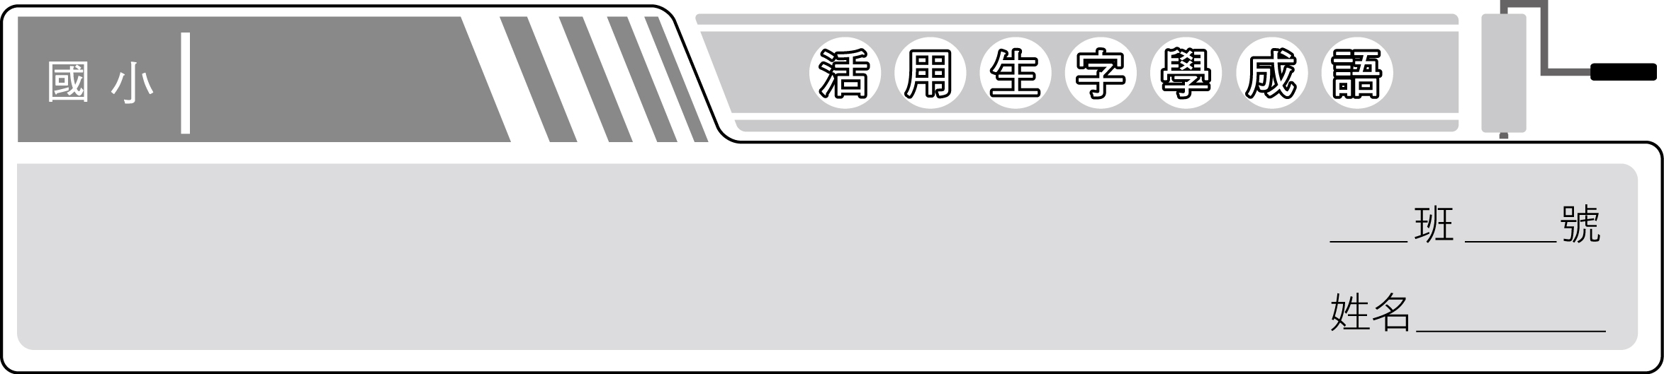
南一版
三上國語
第十一課 仁心仁術的女醫師

1. 【仁】見仁見智：對同一件事情，各人有各人的見解。
2. 【術】不學無術：沒有學問，也沒有才幹。
3. 【第】書香門第：世代讀書的人家。
4. 【元】一元復始：天地之氣在新的一年又回到起點重新運轉。借指新的一年開始。
5. 【設】天造地設：形容人或事物彼此配合得自然得體，渾然天成。
6. 【錢】見錢眼開：形容人貪婪愛財，唯利是圖。
7. 【治】勵精圖治：發憤振作，力求治理好國家。
8. 【病】同病相憐：有同樣不幸遭遇的人互相同情。
9. 【窮】山窮水盡：比喻走投無路，陷入絕境。
10. 【免】在所難免：無論如何很難免除、避免。
11. 【婦】重作馮婦：比喻再度從事以前做過的工作。
12. 【乳】乳臭未乾：比喻年幼無知。
13. 【母】再生父母：比喻對自己有重大恩惠的人，多指救命恩人。
14. 【菜】砍瓜切菜：形容操刀快利無比。
15. 【或】不可或缺：必須，不能缺少。
16. 【婆】苦口婆心：形容以懇切真摯的態度，竭力勸告他人。
17. 【何】無可奈何：一點辦法也沒有。
18. 【付】付之一炬：完全被大火燒毀。
19. 【依】千依百順：形容凡事順從。
20. 【令】三令五申：再三命令告誡。

班 號 姓名
1. 人性究竟是善或惡，這個問題（ 見仁見智 ），難有定論。
2. 整天遊手好閒，（ 不學無術 ），怎能成功？
3. 這場大火，使附近的樓房都（ 付之一炬 ）。
4. 告別過去一年，（ 一元復始 ），萬象更新。
5. 他還（ 乳臭未乾 ），你就別和他一般見識。
6. 他貪婪成性，（ 見錢眼開 ），沒人喜歡他。
7. 老師（ 三令五申 ），不准學生上課吃零食。
8. 他們兩人從小在育幼院長大，彼此總是（ 同病相憐 ），互相扶持。
9. 他們家是（ 書香門第 ），對子女期許很高。
10. 人非聖賢，偶爾犯點錯也是（ 在所難免 ）。
11. 她息影多年，最近又應導演力邀，（ 重作馮婦 ），參加電影演出。
12. 農民對颱風造成的損失感到（ 無可奈何 ）。
13. 他小時候曾因溺水而被這位長輩救起，因此這位長輩真的是他的（ 再生父母 ）。
14. 如果不是到了（ 山窮水盡 ）的地步，他怎麼可能低頭向你求助呢？
15. 民生必需品是（ 不可或缺 ）的。
16. 母親（ 苦口婆心 ）的勸告，我會牢記在心。
17. 他們倆不論外型、個性都十分相配，真是（ 天造地設 ）的一對。
18. 他們殺入敵營，一陣（ 砍瓜切菜 ），把敵軍殺得七零八落。
19. 在公婆眼中，她是（ 千依百順 ）的好媳婦。
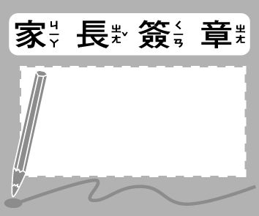
20. 國家元首應該要（ 勵精圖治 ），使國家和人民有更好的未來。

